МБДОУ «Детский сад №255»
Консультация для родителей
«Психологический климат семьи как фактор благополучия дошкольника»
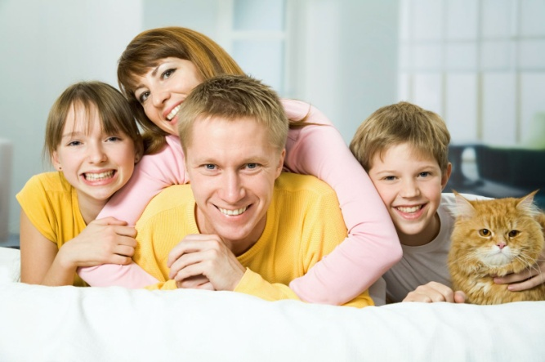
Семья является главным институтом воспитания. Именно семья занимает самое важное место в жизни ребенка, потому что то, что малыш приобретает в детские годы в семье, он сохраняет в течение всей жизни. В семье закладываются основы личности ребенка.
Каждая семья – это свой отдельный маленький мир, в котором действуют определенные правила, законы и запреты. В каждой семье отношения складываются по - разному: в одной – всё основано на взаимном уважении, доверии, любви, а в другой, наоборот, нет ни взаимопонимания, ни поддержки, ни любви. Это и есть свой собственный климат, который царит в каждой семье. Как и погода, климат в семье бывает переменчив: там, где вчера ещё царил покой, завтра может произойти настоящий ураган. Индикатором такой семейной погоды являются, конечно же, дети. Именно они являются показателем внутрисемейного климата. Специалисты говорят, что психологический климат семьи – это совокупность настроений, эмоций, переживаний, отношение как друг к другу, так и окружающим, общий взгляд на какие - либо события.
Психологический климат семьи как фактор благополучия определяет устойчивость внутрисемейных отношений и оказывает большое влияние на развитие как детей, так и взрослых!
Значение семьи в жизни каждого из нас трудно переоценить. Именно семья дает нам опору, поддержку, тепло, навыки общения и даже первые уроки любви. В семье мы сталкиваемся с первыми трудностями и делаем первые ошибки. И чем семья благополучнее, чем больше внимания в ней уделяется ребенку, тем увереннее он будет чувствовать себя в жизни.
По мнению специалистов, семья может выступать как в качестве положительного, так и отрицательного фактора воспитания.
Положительное влияние на малыша проявляется в любви, заботе и внимания со стороны всех членов семьи: мамы, папы, бабушки и т.д. Первым, кого видит малыш, когда появляется на свет – это маму и папу. Впервые годы жизни ребенка никто, кроме самых близких и родных людей в семье не относится к нему так трепетно и с такой любовью. Малыш всё время находится под контролем родителей, никогда не остается один.
Именно благодаря родителям происходит первое знакомство с окружающим миром, малыш познает первые шаги, поэтому роль семьи, а именно родителей, в первые годы жизни малыша очень велика.
Но помимо положительного влияния, семья может нанести и большой вред ребенку.
Отрицательный фактор отражается в поведении родителей, потому что их влияние на развитие ребенка очень велико. Мы знаем, что в первые годы жизни дети особенно восприимчивы ко всему тому, что они видят и слышат. Они очень быстро копируют и демонстрируют поведение мамы и папы, часто, не задумываясь, хорошо это или плохо. В связи с этим у него формируются определенные взгляды и установки. Ребенок начинает выстраивать в своей голове определенную модель воспитания уже для своих детей, поэтому важно помнить, что поведение родителей и ребенок имеют очень тесную связь.
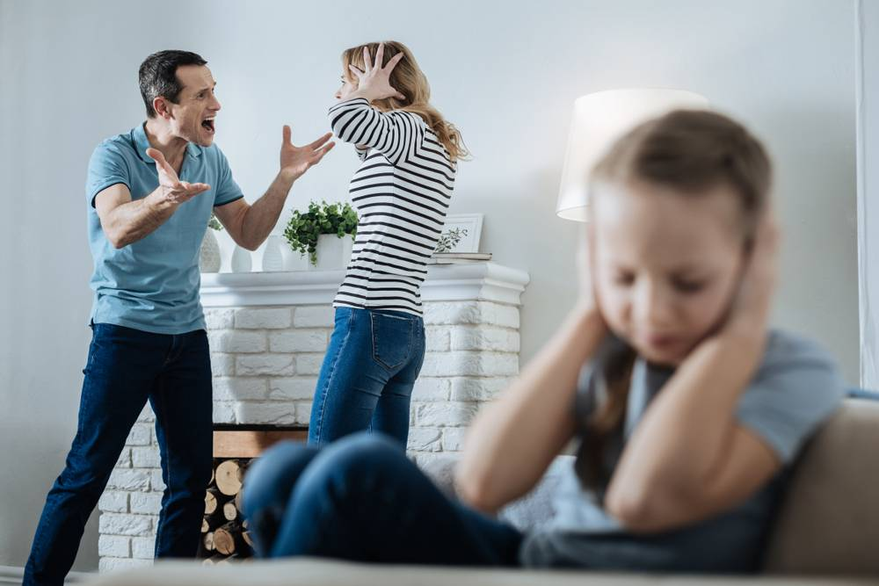
Выделяют несколько ролевых моделей поведения родителей и их влияния на развитие ребенка:
1. Потакающие родители – это такие родители, которые до безумия любят своих крох и не применяют никакой строгости в воспитании. В такой семье детям разрешают все, для них нет запретов ни в чем, всё дозволено и позволено. Как говорится, чем бы дитя ни тешилось, лишь бы не плакало. Как правило, у таких родителей вырастают не уверенные в себе и своих собственных силах дети. У них наблюдается очень низкая самооценка и им трудно реализовать себя в жизни.
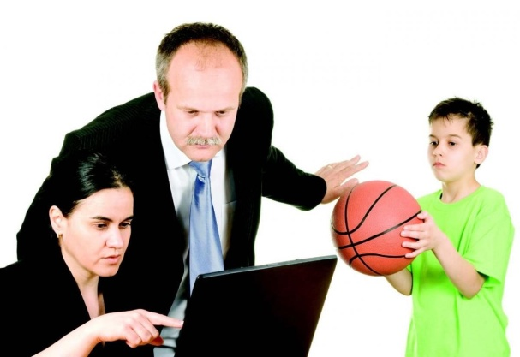
2. Ещё одна модель поведения родителей – это равнодушные родители. Эту модель можно выделить как одну из самых ужасных. Таким родителям абсолютно не интересна жизнь собственного ребенка. Они не учат своих детей каким-либо элементарным правилам поведения, не проявляют к ним должной любви, заботы и внимания, можно сказать, что такие родители просто не любят своих детей. И дети в такой семье предоставлены сами себе. В основном такая модель поведения наблюдается у родителей, имеющих определенного рода зависимость или какую-либо психологическую травму. И от этого они не только страдают сами, но и заставляют страдать детей. Этим и опасна данная модель поведения, так как дети в таких семьях вырастают очень замкнутыми и без помощи психологов здесь уже не обойтись.
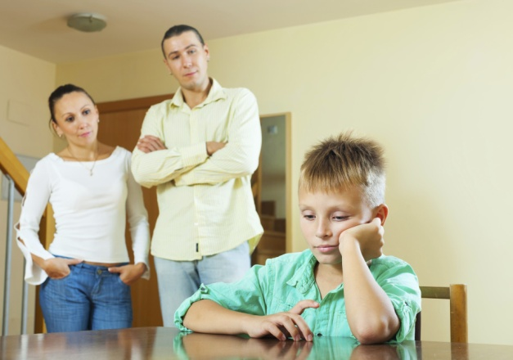
3. Властные родители. Это ещё одна из опасных моделей поведения. Такие родители проявляют строгость в воспитании своих детей, редко произносят слова любви и похвалы и никогда не показывают своих чувств. В таких семьях перед детьми ставятся четкие границы поведения. При таком отношении родители рискуют воспитать очень грубого и жестокого человека. Чаще всего судьба у таких детей складывается совсем не так, как бы им хотелось.
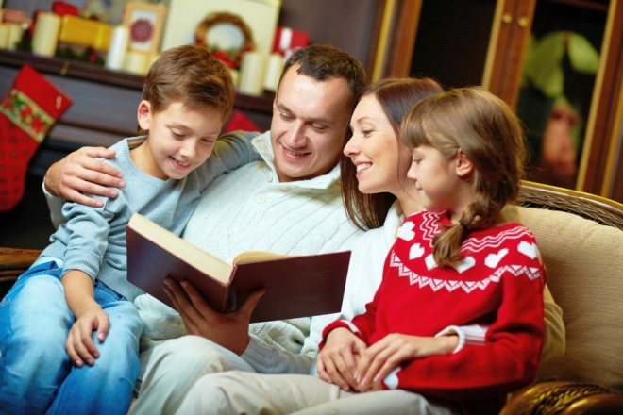
4. Модель уважаемые родители является одной из самых предпочтительных для воспитания детей. Это родители, которые при воспитании детей использую метод кнута и пряника. Они строги со своими детьми, но в то же время очень любят их и не скрывают этого. Такое воспитание основано на тесном общении родителей с детьми. Дети знают, что им всегда помогут и никогда не оставят, чтобы не произошло. В таких семьях дети никогда не испытывают недостаток родительской любви. Ребенок чувствует себя уверенно и не боится ошибиться. Как правило, дети таких родителей самостоятельно решают проблемы, уверены в своих действиях и обладают высокой самооценкой. А самое главное, родители могут быть уверены, в том, что никогда не останутся одни.
Представленные модели поведения ярко демонстрируют взаимоотношения между родителями и детьми. Важно помнить, что семья играет большую роль в развитии и воспитании ребенка. Помните, что психологически ребенок будет здоров только тогда, когда в семье будет взаимопонимание и любовь. Сегодняшнее влияние родителей на поведение и развитие ребенка – это будущее самих родителей!

Подготовила педагог-психолог
МБДОУ «Детский сад №255»
Герасимова М.И.

